第2021届
电工电子创新设计大赛（初赛）

选 题： E 激光打靶
学 院： 信息工程学院
班 级： 信息sy1901
姓 名： 卢思远
学 号： 0121909360418
摘 要

本设计采用以STM32H743为主控的OpenMV4作为图像识别处理的核心，外围元件主要包括激光模块、电源模块、舵机、云台。激光模块在构建的电路拓展板上进行持续的激光输出，舵机带动云台扫描规定区域内目标物体，通过openmv4识别规定区域内的圆形物体并进行数据处理，根据圆形目标中心与镜头中心位置的像素误差推算距离和角度误差，进行PID闭环控制，使舵机带动云台至最小误差角后进行角度锁定，实现精确的激光打靶。

关键词：OpenMV4、PID控制、云台

一、系统方案
本系统主要由视觉处理模块、电源模块、电机模块、云台搭建组成，下面分别论证这几个模块的选择。

1.1、视觉处理模块的论证与选择
方案一：选用以STM32H743为主控的OpenMV4
OpenMV4是一个开源，低成本，功能强大的机器视觉模块。以STM32H743cpu为核心，集成了摄像头芯片，用C语言高效地实现了核心机器视觉算法，提供Python编程接口。引出GPIO等接口方便扩展外围功能。
方案二：选用以K210为主控的MaixPy
MaixPy以勘智K210为核心，依托于完全自主研发的AI神经网络加速器KPU,具备自主IP、视听兼具与可编程能力，兼具高能耗比和灵活性，k210完全能够驾驭 Micropython编程语法，商家提供的各种拓展板也迎合各种功能延拓的需要。
两者都能用python进行编程，处理数据性能都十分优秀，二者都配置了3个servo接口可最多供电机控制云台三自由度的运动，但K210作为2018年新兴的国产芯片，开发资源较少，没有像OpenMV一样优秀的函数库和丰富的参考资料，为了后续开发和深入学习，选择方案一。

1.2、电源模块的论证与选择
方案一： 选用直流稳压芯片构建电源模块。
用两节3.7v的锂电池作为电压源，用类似于7805系列集成稳压配合滤波电路构建5v的电源模块，为单片机以及舵机供电。
方案二： 选用升压模块。
用一节3.7v的锂电池作为电压源，用现成的5v的DC-DC升压模块转换至5v为单片机以及舵机供电。
根据知识储备以及多次动手实践，只尝试过稳压芯片的搭建，没有搭建过升压电路，但作为控制电路，为减少电池配重对整体云台移动的影响，选择现成的充放一体升压电路更为合适。综合以上两种方案，选择方案二。

1.3、电机模块的论证与选择
方案一：采用步进电机
步进电机将电脉冲信号转变为角位移或线位移，靠脉冲信号来决定转动多少。因没有传感器，所以停止角度会有偏差。但是精确的脉冲信号则会将偏差减至最低。
方案二：采用数字舵机
数字舵机只需要发送一次PWM信号就能保持在规定的某个位置。提供更高的精度和更好的固定力量。此外还有防抖动，响应速度快的优点。MG90s舵机内部的控制电路通过电位计可监控舵机的当前角度。
方案三：串行总线舵机
通过串口连接总线舵机，舵机之间双接口进行串联，用一个串口就可以实现多个舵机的控制，减少资源的占用，有角度回读的功能，而舵机精度可达到0.24°，可以实现很精确的角度控制。
本系统以PID算法进行闭环控制，需要能进行读取角度的电机模块，而打靶目标为5cm半径的圆环，精度要求不高，综合价格和项目目标，选择方案二。

1.4、云台搭建的论证与选择
方案一：选用3d打印技术构建云台
3d打印原材料一般为工程塑料，若采用整体3d打印方式，耗时过久，且成品无法二自由度移动。分块化打印单块时间短但整体周期长，连接处难以处理。成品由于以类塑料材质而较轻，整体承重效果不佳，可能产生断裂。
方案二：选用工厂亚克力板代工
亚克力又称为有机玻璃，强度高，不容易出现变形、弯折的问题。工厂由于激光雕刻产出成品，总产品周期时间较短
综合上述情况，为保证云台质量，选择方案二。

二、系统理论分析与计算

2.1激光点运动轨迹分析
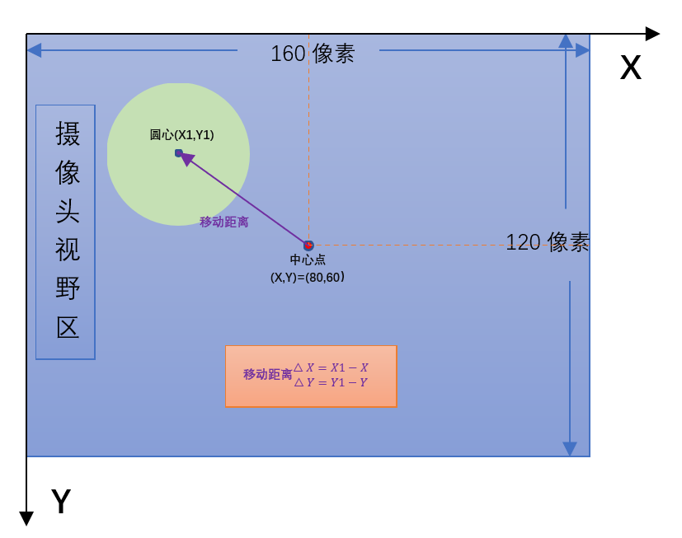
激光跟随镜头中心点移动，将摄像头可照射范围的左上角作为原点，构建直角坐标系（图2.1.1）。为保证数据处理速度，选用QQVGA格式，即分辨率为160*120，取（X，Y）=（80，60）的像素点处为镜头中心，激光点的运动当作分别在x和y方向上进行的位移，摄像头中识别的圆心（X1，Y1）与（X，Y）的差值即为两个方向上需运动像素大小。

图2.1.1

2.2 摄像头镜头焦距选取
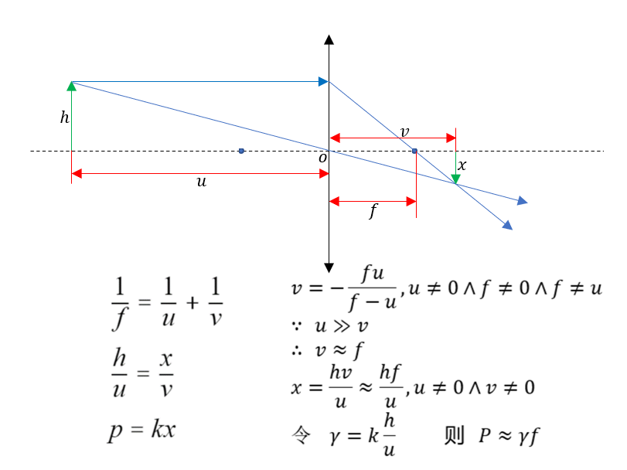
确定需要移动的像素大小后，需将像素距离与实际距离进行联系。我们以P表示物体像素所占大小，k表示像素大小与成像大小的比例（k为常数），同时镜头选用不同的焦距f将会导致目标成像x大小不同（图2.2.1），经实验圆形目标半径像素在10以上识别较好， 当选用8mm焦距时，半径像素为8，γ=1000，故镜头需选用10mm以上，本实验中采取12mm焦距镜头。

图2.2.1

2.3目标区域角度分析
对应好实际距离后，舵机进行改变的是角度，所以需要将实际位移与偏移角度对应，将舵机PT方向均为90度时的中心对准目标区域中心，每偏移10cm对应角度关系如下（表2.3.1）可知要让舵机能够扫描到目标区域，P、T方向上的角度变化范围为90°±15°
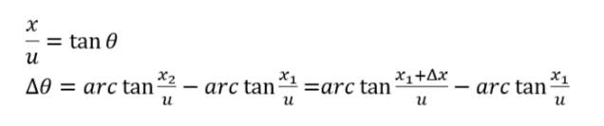

偏差次数 | 1 | 2 | 3 | 4 | 5
θ | 2.86 | 5.71 | 8.53 | 11.31 | 14.04
Δθ | 2.86 | 2.85 | 2.82 | 2.78 | 2.73
表 2.3.1

2.4 PID参数分析
在调整实际PID之前，用可视化的方式大致找寻PID适合点（图2.4.1），可知为防止初始抖动，P要小于0.1，为了平缓上升，I约为0.02上下，D值趋近0即可。

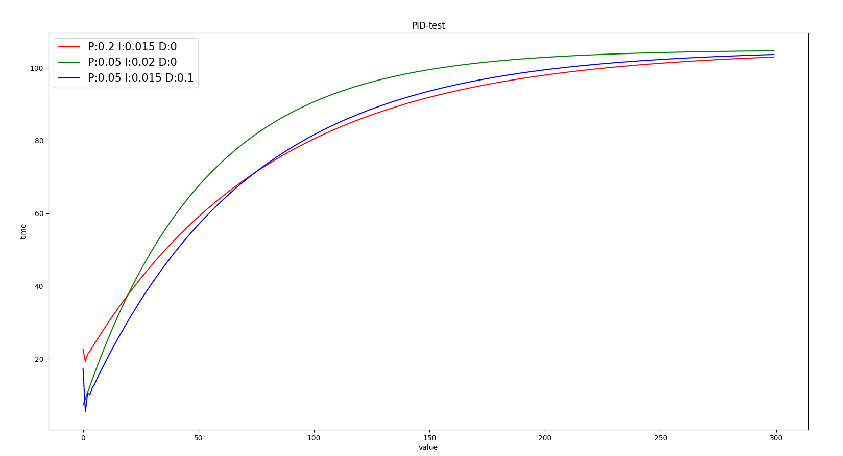

图2.4.1

三、电路与程序设计

3.1 电路的设计
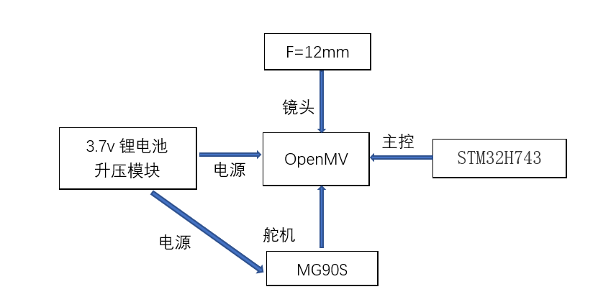
系统总体框图如图3.1.1所示，整个系统硬件电路设计简便，为云台的移动提供便捷，以stm32h743为主控的OpenMV，镜头采用12mm焦距以便物体的识别，舵机采用MG90s数字舵机，用锂电池和升压模块为OpenMV和舵机供电。

图3.1.1 系统总体框图

3.2 程序的设计
3.2.1程序功能描述与设计思路
1、程序功能描述
根据题目要求软件部分主要实现云台扫描和激光打靶。
1）云台扫描功能：对整个目标区域扫描，使圆形能出现在视野之中。
2）激光打靶功能：圆出现在视野后，微调角度使激光打中圆心
2、程序设计思路
1）云台扫描思路：采用不同的方式对整个目标区域扫描，比较各个扫描方式的优劣，选择最佳的扫描方案。
2）激光打靶思路：设置PID值控制舵机运动角度平滑改变，读出舵机反馈角度值不断微调直至打中圆心。

3.2.2程序流程图
本设计中扫描功能对比了三种模式，九点扫描方案最佳，在得到圆形图像信息后，主控制器带动舵机运动，PID算法提高控制精度，主流程如图3.2.2.1，打靶子模式流程如图3.2.2.2，扫描模式的列举如图3.2.2.3。
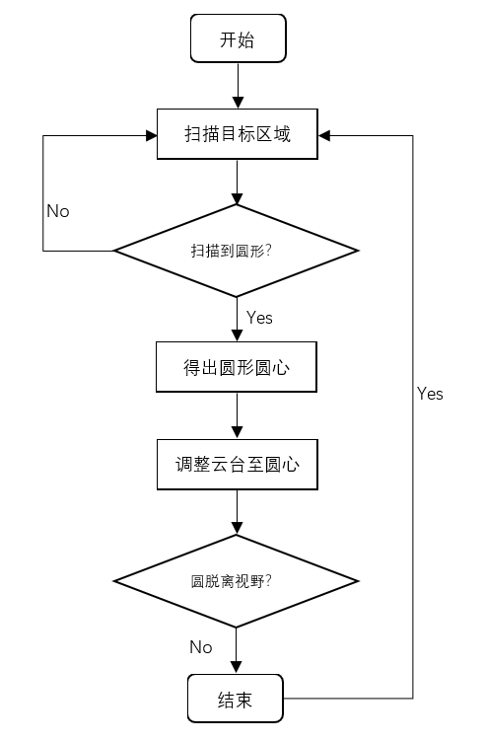

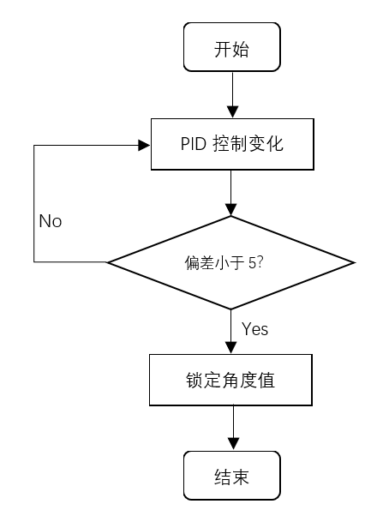

图3.2.2.1 主流程图

图3.2.2.1 打靶子模式流程图

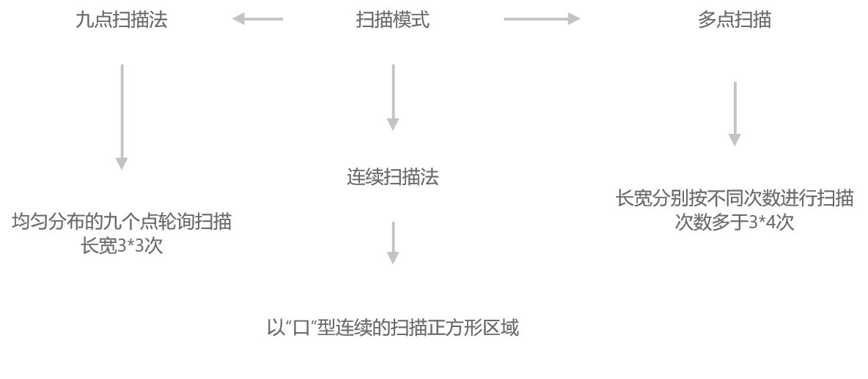

图3.2.2.1 打靶子模式流程图

四、测试方案与测试结果

4.1 测试方案
将目标扫描区域等分四块，分别在各区域放置五次圆形目标，用秒表记录激光从寻靶开始到打中靶心总用时，计算是否在规定范围内打中靶心，记录串口传出的P、T两方向上的像素误差。

4.2 测试条件与仪器
测试条件：
（1）硬件：电路无虚连接，电池电量充足。目标区域1m*1m，圆形目标半径5cm，靶心半径2.5cm。
（2）软件：扫描方式采用九点扫描法，程序取P = 0.07、I = 0.015、D = 0，每秒帧数fps = 12.46，每间隔counter = 10帧没寻找到圆进行角度变换。
测试仪器：openmvIDE串口输出值、精度为1mm直尺、秒表。

4.3 测试结果及分析

（1）测试结果(数据)
打靶测试结果如下表所示：
位于目标区域左上方时：
次数 | 1 | 2 | 3 | 4 | 5
P误差p | 2 | 3 | 1 | 1 | 2
T误差p | 2 | -1 | 1 | 3 | 0
寻靶打靶总用时/t | 12.67 | 11.91 | 3.45 | 7.53 | 7.99
规定时间中靶心 | √ | √ | √ | √ | √

位于目标区域右上方时：
次数 | 1 | 2 | 3 | 4 | 5
P误差p | -5 | 2 | -1 | -2 | 2
T误差p | 3 | 0 | -2 | -4 | 1
寻靶打靶总用时/t | 7.79 | 8.36 | 9.49 | 30.2 | 7.53
规定时间中靶心 | √ | √ | √ | × | √
位于目标区域左下方时：
次数 | 1 | 2 | 3 | 4 | 5
P误差p | -2 | 2 | -1 | 0 | -2
T误差p | 4 | 0 | -5 | -2 | -3
寻靶打靶总用时s | 4.31 | 8.46 | 5.64 | 6.20 | 7.99
规定时间中靶心 | √ | √ | √ | √ | √
位于目标区域右下方时：
次数 | 1 | 2 | 3 | 4 | 5
P误差/像素 | 2 | 2 | 4 | 1 | -2
T误差/像素 | 1 | 2 | 4 | 4 | 4
寻靶打靶总用时/t | 3.48 | 14.14 | 9.37 | 8.21 | 2.01
规定时间中靶心 | √ | √ | √ | √ | √

（2）测试分析与结论
根据上述测试的20组数据，可以得出以下结论：
1、在规定的15秒内进行寻靶和打靶成功有19组，打靶成功率达95%
2、在四个主要方向上的寻靶打靶均表现良好，平均用时为8.837秒
3、P、T两个方向上误差不超过5个像素，达到小误差锁定目标目的
综上所述，本设计各项指标均达到设计要求，证明该自动打靶装置具有较高的可靠性和稳定性，能进行快速有效的打靶。

五、参考文献
[1]谭浩强.C语言程序设计[M].北京:清华大学出版社,2012
[2]刘金琨.先进PID控制MATLAB仿真(第4版)[M]. 北京：电子工业出版社,2016
[3]星瞳科技.OpenMV[EB/OL].https://singtown.com/openmv/
[4]John Hunter, Darren Dale, Eric Firing, Michael Droettboom and the Matplotlib development team.Matplotlib: Visualization with Python[EB/OL].https://matplotlib.org/,2021-3-21.
[5]Overboom.舵机内部结及工作原理浅析[EB/OL].https://blog.csdn.net/weixin_42445727/article/details/80819340,2018-06-26.

附录1：电路原理图
外围拓展版PCB：
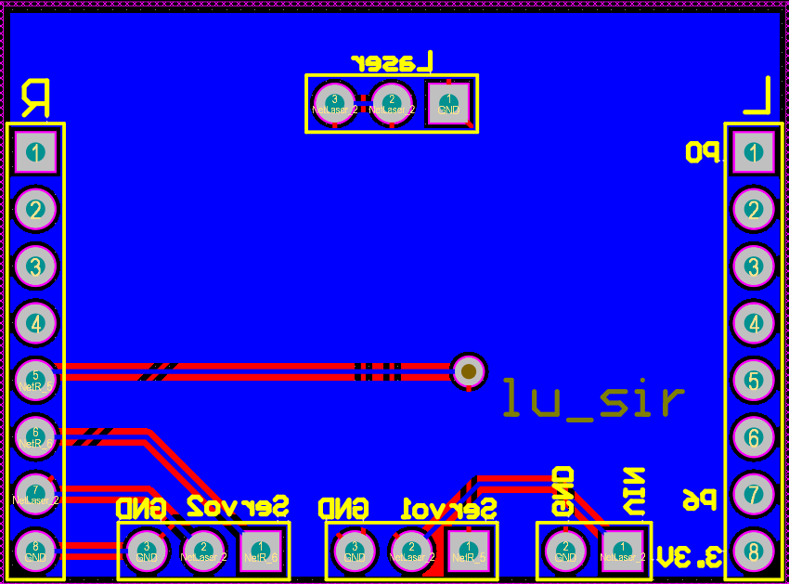
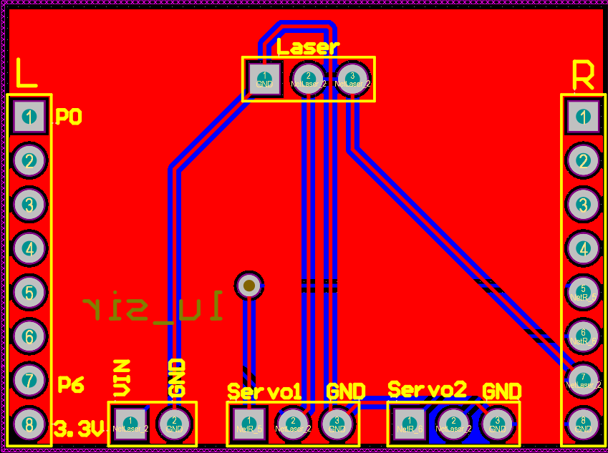

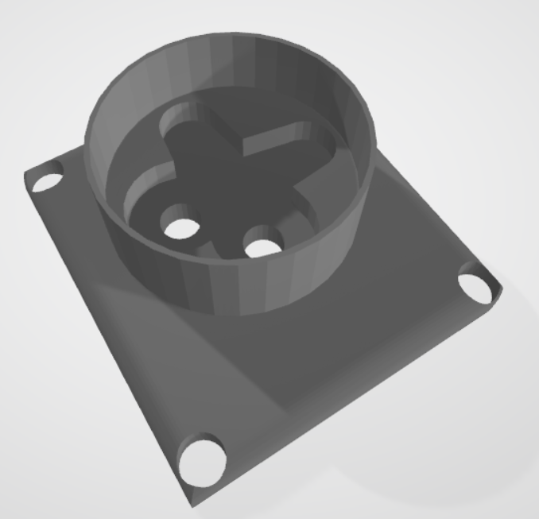
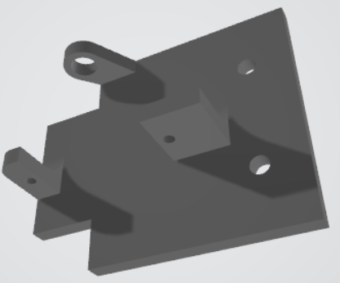
云台部分3D视角图：

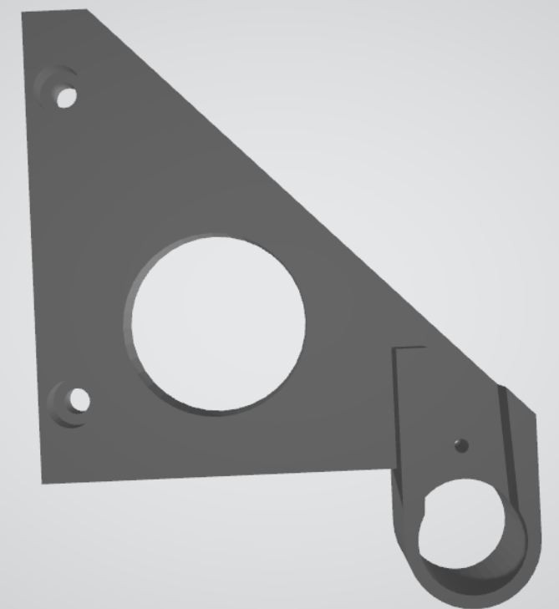

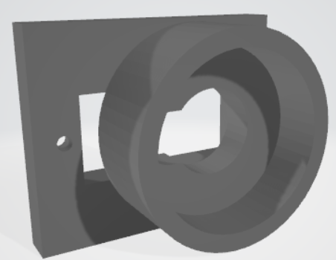

附录2：主要源程序
Main函数程序：
import sensor, image, time, math
from move import MOVE #MOVE类的定义，包含了三种可行算法
from pid import PID #PID类的定义，采用增量式PID算法
from pyb import Servo
i = 80 #云台T方向上的运动角度
j = 95 #云台P方向上的运动角度
flag = 0 #设置标志位
counter = 0 #设置记数位
pan_servo=Servo(1)
tilt_servo=Servo(2)
pan_servo.calibration(500,2500,500)
tilt_servo.calibration(500,2500,500)
pan_pid = PID(p=0.07, i=0.015, imax=90)
tilt_pid = PID(p=0.05, i=0.015, imax=90)
sensor.reset()
sensor.set_pixformat(sensor.RGB565)
sensor.set_framesize(sensor.QQVGA) #160*120
sensor.skip_frames(10)
sensor.set_auto_whitebal(False) #便于识别而取消白平衡
clock = time.clock()
def find_max(blobs):
max_size=0
for blob in blobs:
if blob[2]*blob[2] > max_size:
max_blob=blob
max_size = blob[2]*blob[2]
return max_blob
while(True):
clock.tick()
img = sensor.snapshot()
img.draw_cross(80,60) #中心画十字为激光重合
blobs = img.find_circles(threshold = 3000, x_margin = 10, y_margin = 10)
if blobs:
counter = 0
max_blob = find_max(blobs)
print("X: ", max_blob[0])
print("Y: ", max_blob[1])
pan_error = max_blob[0]-img.width()/2
tilt_error = max_blob[1]-img.height()/2
print("pan_error: ", pan_error)
print("tilt_error: ", tilt_error)
img.draw_circle(max_blob.x(),max_blob.y(),max_blob.r(),color=(255,0,0)) #画出圆
img.draw_cross(int(max_blob[0]),int(max_blob[1])) #画出圆心
pan_output=pan_pid.get_pid(pan_error,1)
tilt_output=tilt_pid.get_pid(tilt_error,1)
print("pan_output",pan_output)
print("tilt_output",tilt_output)
print("pan_output_angle",pan_servo.angle())
print("tile_output_angle",tilt_servo.angle())
print("r=",max_blob.r())
if abs(pan_error)>5 and abs(tilt_error)>5: #误差过小时停止调整
pan_servo.angle(pan_servo.angle()-pan_output)
tilt_servo.angle(tilt_servo.angle()+tilt_output)
if abs(pan_error)<=5 and abs(tilt_error)>5:
tilt_servo.angle(tilt_servo.angle()+tilt_output)
if abs(pan_error)>5 and abs(tilt_error)<=5:
pan_servo.angle(pan_servo.angle()-pan_output)
if abs(pan_error)<=5 and abs(tilt_error)<=5:
continue
else:
counter+=1
if counter==10:
counter = 0
flag = MOVE.move_ninepoint(flag, pan_servo, tilt_servo)#九点轮训扫描
print(flag)
print(pan_servo.angle())
print(clock.fps())
#print 处均为数据监测

PID参数可视化程序：
import matplotlib.pyplot as plt
class Pid():
def __init__(self, exp_val, kp, ki, kd):
self.KP = kp
self.KI = ki
self.KD = kd
self.exp_val = exp_val #目标值
self.now_val = 0
self.now_err = 0
self.last_err = 0
self.last_last_err = 0
self.change_val = 0
def cmd_pid(self):
self.last_last_err = self.last_err
self.last_err = self.now_err
self.now_err = self.exp_val - self.now_val
self.change_val = self.KP * (self.now_err - self.last_err) + self.KI * \
self.now_err + self.KD * (self.now_err - 2 * self.last_err
+ self.last_last_err)
self.now_val += self.change_val
return self.now_val
pid_val1 = []
pid_val2 = []
pid_val3 = []
my_Pid1 = Pid(105, 0.2, 0.015, 0)
my_Pid2 = Pid(105, 0.05, 0.02, 0)
my_Pid3 = Pid(105, 0.05, 0.015, 0)
for i in range(0, 300):
pid_val1.append(my_Pid1.cmd_pid())
pid_val2.append(my_Pid2.cmd_pid())
pid_val3.append(my_Pid3.cmd_pid())
print(my_Pid1.KP)
plt.plot(pid_val1,color='red',label=f'P:{my_Pid1.KP} I:{my_Pid1.KI} D:{my_Pid1.KD}')
plt.plot(pid_val2,color='green',label=f'P:{my_Pid2.KP} I:{my_Pid2.KI} D:{my_Pid2.KD}')
plt.plot(pid_val3,color='blue',label=f'P:{my_Pid3.KP} I:{my_Pid3.KI} D:{my_Pid3.KD}')
plt.xlabel('value')
plt.ylabel('time')
plt.legend(fontsize='15') # 样例显示
plt.title("PID-test")
plt.show()

